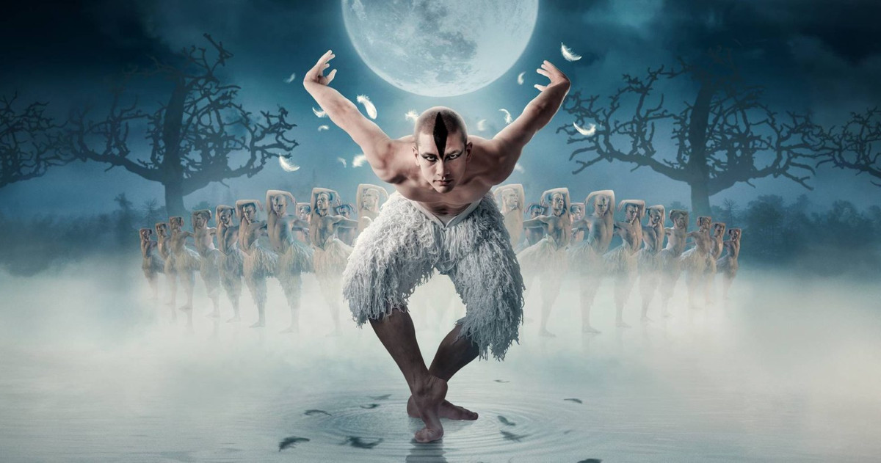
Informatie Matthew Bourne’s swanlake.
Betekenis achter de samenstelling van het Swan Lake (decoratie,…..):
Symboliseert de thema's van vrijheid, isolement en de druk van het koninklijke leven:
- De zwaan als symbool van vrijheid, verlangen.
- Het paleis en de koninklijke omgeving representeren de beperkingen en druk van de prins

Matthew Bourne’s inspiratiebron voor het Swan Lake:
- De natuur (de zwanen in ‘het wild’)
- De kracht van Tsjaikovski’s muziek/ het originele ballet
- Hij geraakte geïnspireerd door de druk en isolatie van het koningschap.

Uitgebreidere uitleg over de bewegingen:
- Mix van klassieke en moderne dans, de bewegingen zijn daarom ook directer en soms agressiever om het verhaal ook duidelijker te maken.
- Ze gebruiken hun hele lichaam voor expressie van emoties. Individuele interpretatie.
- De poses zijn ook sterk, krachtig die hun woeste, dierlijke aard benadrukken.
- Niet meer constant de elegante klassieke ballet bewegingen.
- Matthew Bourne liet ook zijn dansers zelf passen doen en filmde ze dan om later misschien te gebruiken in de choreografie.
Matthew Bourne zijn doel met het mannelijke Swan lake:
- Een nieuw krachtig beeld van de zwanen: traditionele vrouwelijke zwanen, veranderen naar mannelijke ‘agressieve’ zwanen.
- Innerlijke wereld van de prins tonen: De mannelijke zwaan is de projectie van zijn verlangen naar vrijheid, verbinding, identiteit.
- Genderrollen en stereotypes doorbreken: emotie en sensualiteit zijn niet verbonden aan een geslacht.
- Het klassieke ballet een nieuw leven inblazen: dat het balletstuk het publiek ook emotioneel raakt zonder dat ze iets van ballet moeten kennen.
- Ruimte creëren voor een queer interpretatie: liefde in brederlijke, menselijkere vorm te tonen. Er was wel een queer herkenning in de Swan-prince relatie en emotionele waarheid.

